

**Optimalizace strojních konstrukcí**

**USE/KV015**

SEMESTRÁLNÍ PRÁCE

**Optimalizace uchycení nádoby**

|  |  |  |
| --- | --- | --- |
| Vypracoval: | Vít Laskoš |  |
| Datum: | 23.10.2023 |  |

# **Úvod**

ISO kontejnery jsou standardizovaná přepravní zařízení pro přepravu po vodě, silnici a železnici. Konstrukce zařízení je v souladu s mezinárodními standardy ISO. Mezi nejdůležitější standardy pro tvorbu tohoto produktu patří ČSN ISO 1496 *Kontejnery řady 1 – Technické požadavky a zkoušení*, dále pak ČSN ISO 668 *Kontejnery řady 1 – Třídění, rozměry a brutto hmotnosti* a v poslední řadě ČSN EN 13530-2 *Kryogenické nádoby – Velké přepravní vakuově izolované nádoby – Část 2: Konstrukce, výroba, kontrola a zkoušení.*

ISO kontejner je tvořen vnitřní a vnější nádobou uchycenou v rámové konstrukci splňující veškeré požadavky pro mezinárodní přepravu. Vnitřní nádoba je uchycena dvěma podpěrnými systémy k nádobě vnější, vnitřní nádoba je izolovaná a odstíněna od vnějších tepelných vlivů za pomoci izolační vrstvy a vakua v meziprostoru. Vnější nádoba je dále uchycena v rámové konstrukci.

Tato práce se bude především zabývat podpůrným systémem uchycení vnitřní nádoby.

# **Labyrint + 4 táhla**

První zvolenou variantou je uchycení na jedné straně za pomoci 4 táhel, která poslouží jako pružná podpěra, na druhé straně za pomoci labyrintové podpěry, která poslouží jako fixní bod nádoby, ke kterému bude dilatovat. Model nádoby byl zhotoven v softwaru Solidworks a následně detailně přezkoumán v softwaru ANSYS.

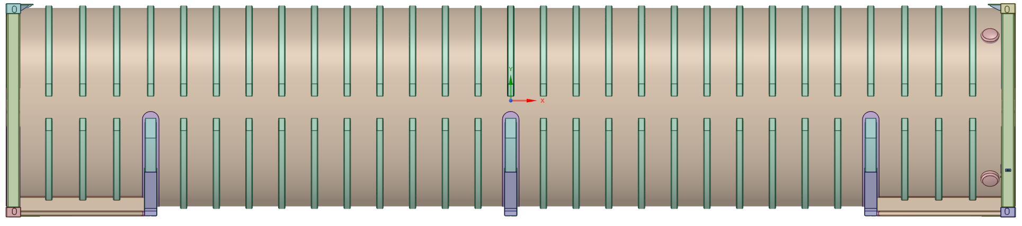

*Obr. 1 Návrh kontejneru s uchycením labyrint + táhla*

Většina geometrie je převedena na 2D skořepinové prvky se správnou tloušťkou. Labyrint je vytvořen objemovými prvky s ohledem na polohu tupých svarů. Části spojů jsou pevné a jsou spojeny 2D skořepinovými prvky.

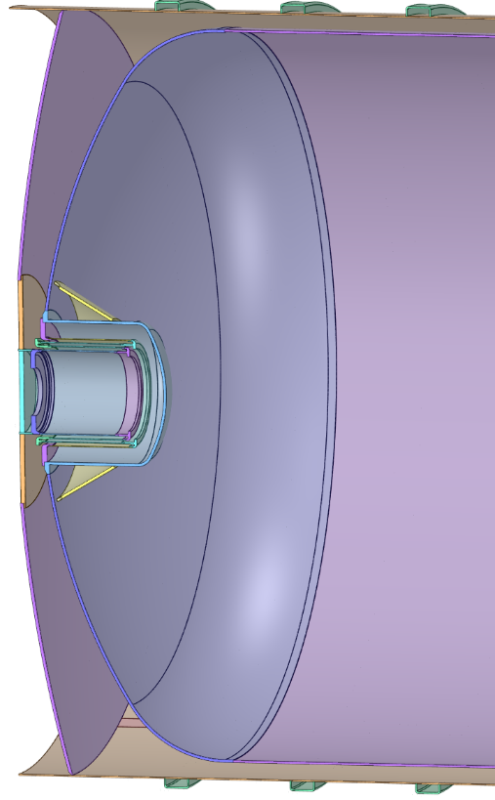 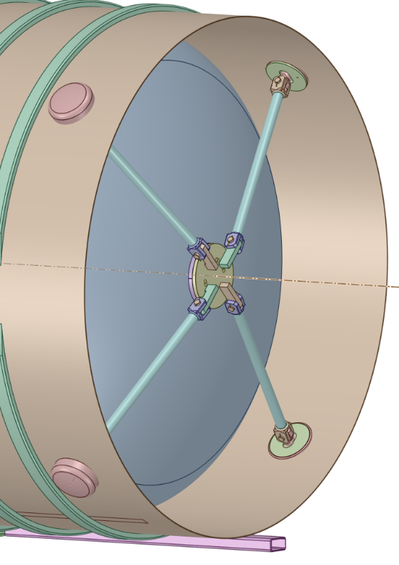

*Obr. 2 Labyrintová podpěra Obr. 3 Uchycení za pomoci táhel*

Závěsný podpůrný systém je spojen s vnitřní nádobou pomocí 4 šroubů M18. Neexistuje žádné další spojení nebo kontakt. Otočný kloub se používá jako zjednodušení čepového kloubu. Ten spojí DOF připojených částí a umožňuje pouze otáčení.

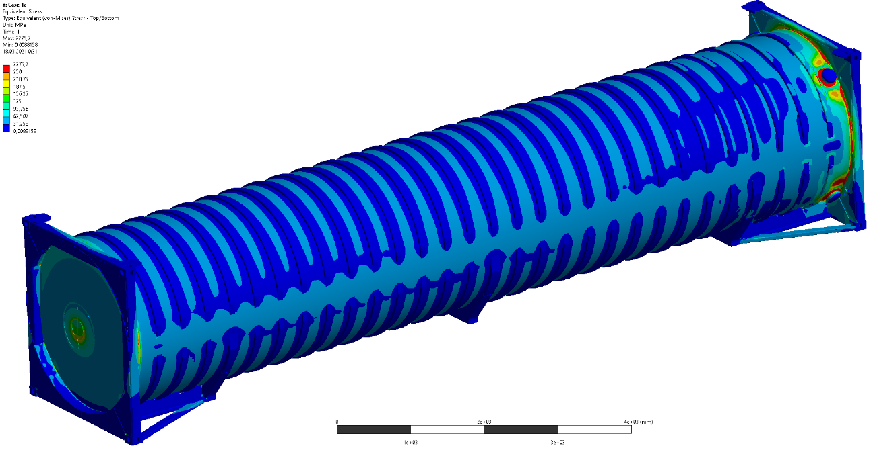

*Obr. 4 Ekvivalentní (von-Misesovo) napětí [MPa]*

Výpočet s možným nelineárním chováním geometrie ukazuje možný problém ztráty stability vnějšího pláště v rovině mezi výztuhami C-kanálu. Jak je vidět z výsledků na obrázkách (4). Analýza s lineárním chováním tento jev na vnějším plášti neprokázala.

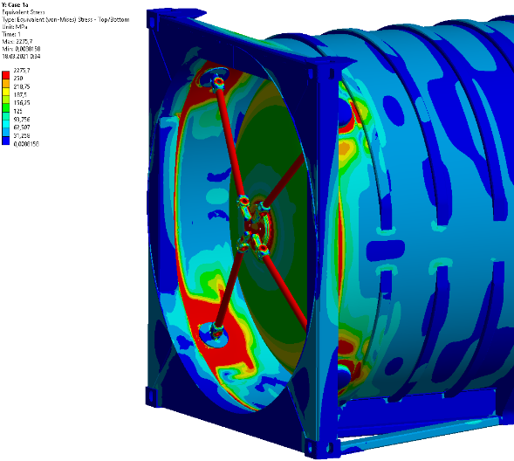 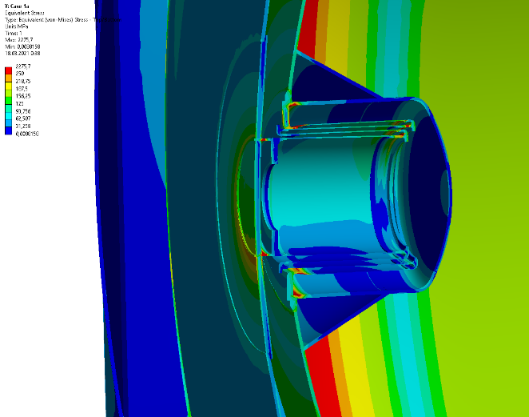

*Obr. 5 Ekvivalentní (von-Misesovo) napětí [MPa]- přetížení svarového spoje*

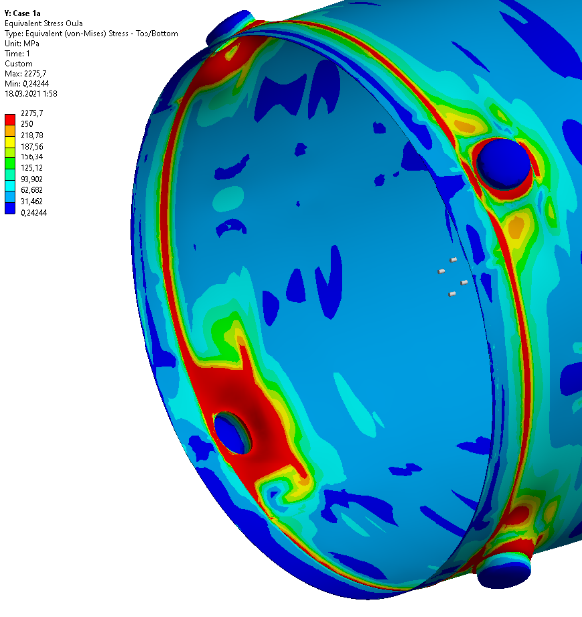 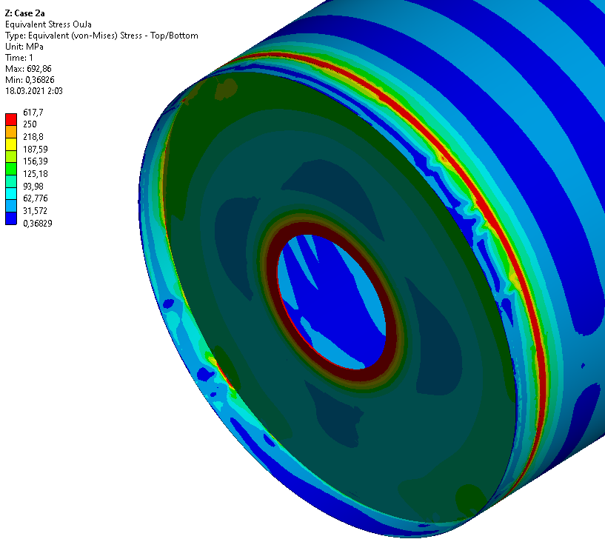

*Obr. 6 Ekvivalentní (von-Misesovo) napětí [MPa]- ohyb pláště*

Spojení pouzdra mezi závěsnými popruhy a vnější nádobou způsobuje ohyb pláště a vysoké napětí. Na základě výsledků se zdá, že příčinou je tepelná dilatace tlakové nádoby.

Svarový spoj mezi hlavou a labyrintem je v některých případech zatížení přetížen. Možnou příčinou by mohla být vysoká tuhost labyrintu, která způsobuje vyšší sílu při menším posunu labyrintu.

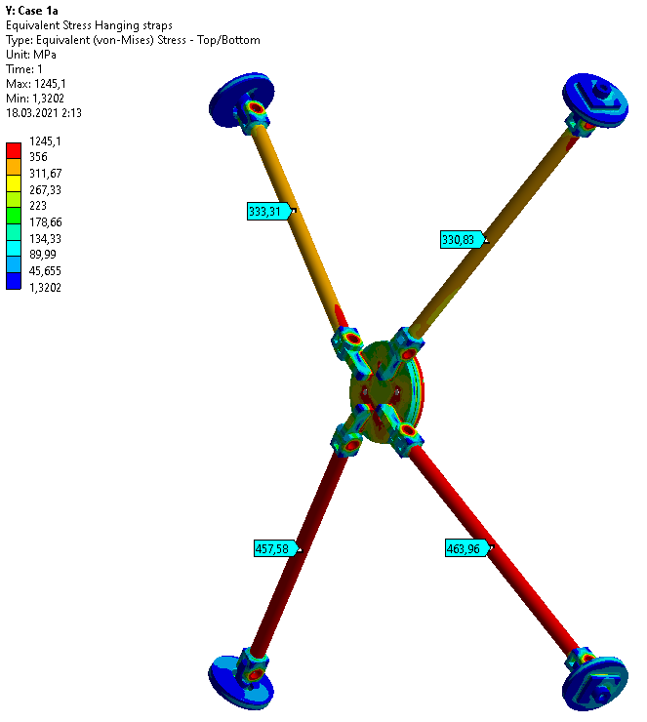 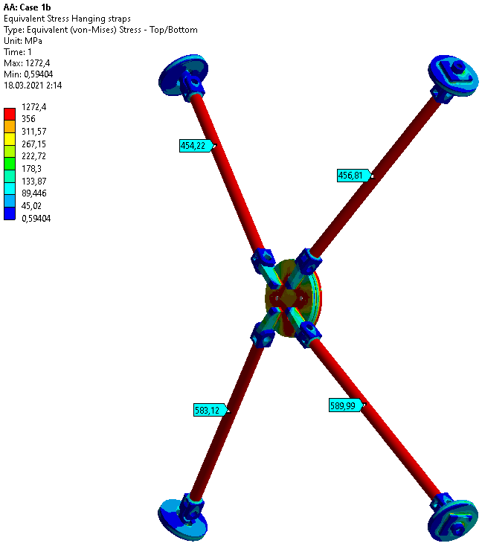

*Obr. 7 Ekvivalentní (von-Misesovo) napětí [MPa] pro případ LC01 a LC02*

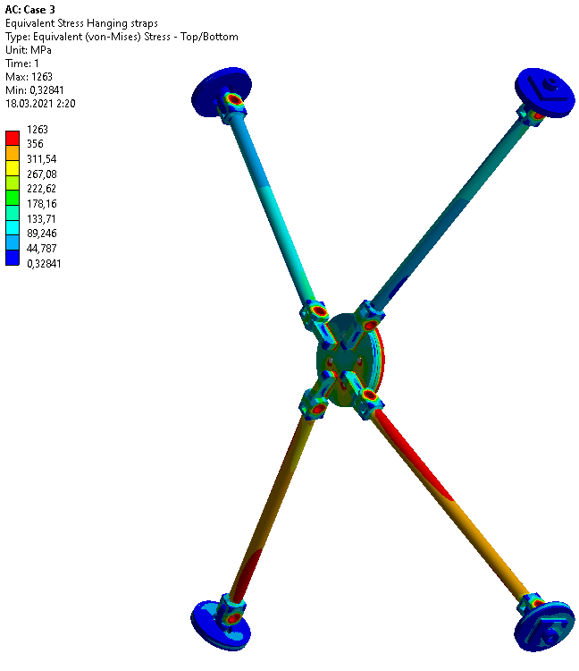 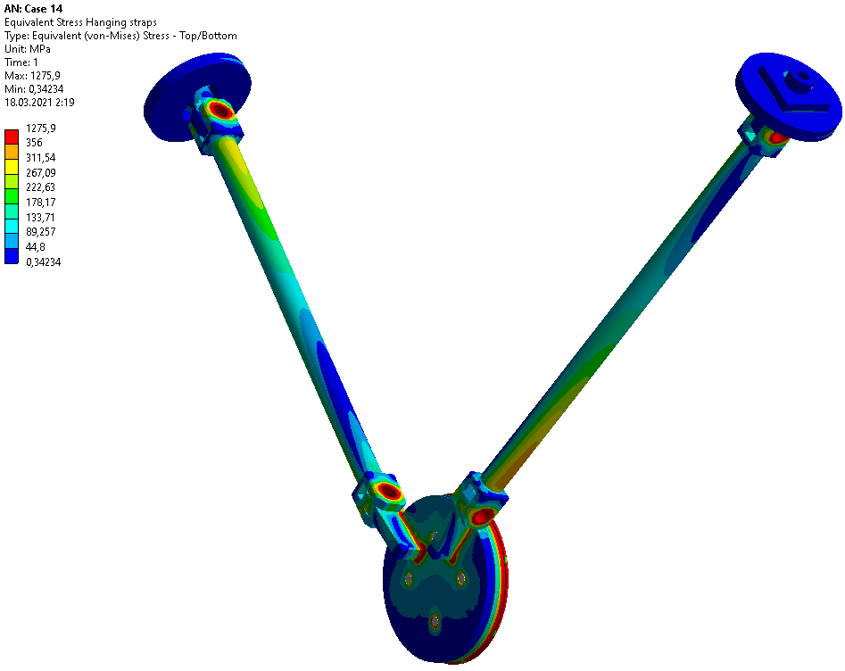

*Obr. 8 Ekvivalentní (von-Misesovo) napětí [MPa] pro dva rozdílné typy táhel*

Srovnání případů 1 a 2 ukazuje vliv tepelné dilatace závěsných popruhů. Ve většině případů s teplotním zatížením jsou závěsné popruhy přetížené.

Případ 3 versus případ 4 ukazuje svislé zatížení 2*g* dolů pro čtyři a dva závěsné popruhy. Model se dvěma závěsnými popruhy se zdá být dobrý, ale je třeba jej ještě vylepšit. Například je zde vyšší reakce do labyrintu.

Svar mezi kruhovou deskou a vnitřní nádobou vykazuje vysoké napětí a také vidlice čepu. Tato místa je třeba podrobněji vyhodnotit.

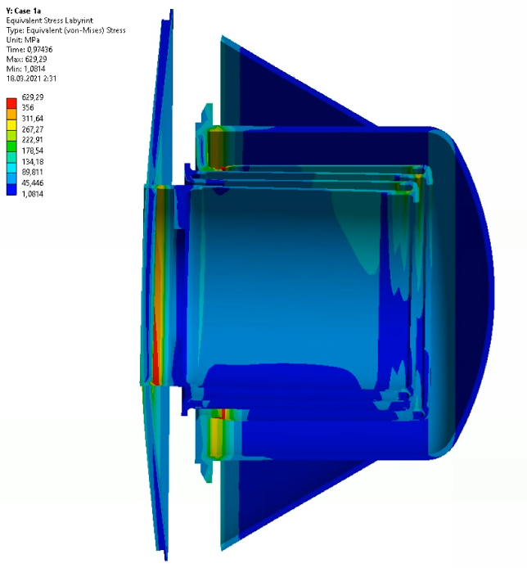

*Obr. 9 Labyrintová podpěra namáhaná tlakem*

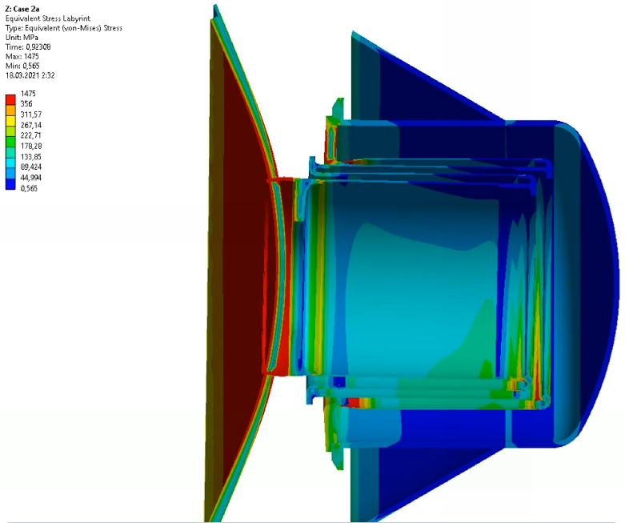

*Obr. 10 Labyrintová podpěra namáhaná tahem*

Labyrint vykazuje nižší napětí, když na něj tlačí vnitřní nádoba. Když vnitřní nádoba labyrint táhne, existuje několik míst, kde se napětí zvýší nad přípustnou mez.

Model zanedbává kontakt na bocích trubek. To způsobuje přetížení svaru a konzervativnější výsledky.

Z výsledků vyplývá, že nejkritičtějším směrem pro labyrint je směr X. Měla by být povolena volná podélná dilatace vnitřní nádoby.

# **Táhla na obou stranách**

Jako druhou variantou byla zvolena kombinace táhel po obou stranách. Předepjatí táhel pod správným úhlem nám umožní vyrovnat nádobu po podchlazení a zároveň zajistit dostatečnou tuhost při přepravě, aby nedošlo k proražení vnitřní nádoby skrze vnější dno nádoby vlivem rázů při přepravě.

Základní parametry, se kterými je nutno počítat:

* Rozložená hmota na vnitřní nádobě: dodatečná hmotnost a obsah jsou 4450 [*kg*] + 1000 [*kg*] + 3300 [*kg*] + 1245 [*kg*]
* Rozložená hmota na vnější nádobě: přídavná hmotnost 3800 [*kg*] + 500 [*kg*]
* Tlak 0,1 [*MPa*] na vnější plášť vlivem vakua
* Tlak 1,1 [*MPa*] na vnitřní nádobě v důsledku přetlaku v nádobě
* Teplota -253 [*°C*] na vnitřní nádobě
* Teplota -137 [*°C*] na všech délkách závěsných popruhů

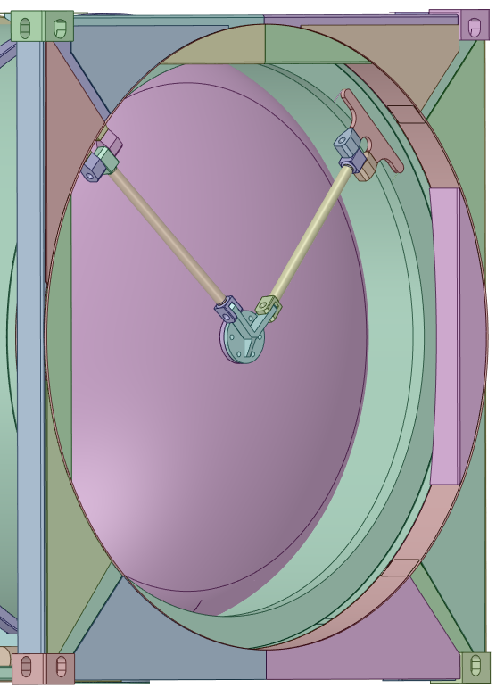 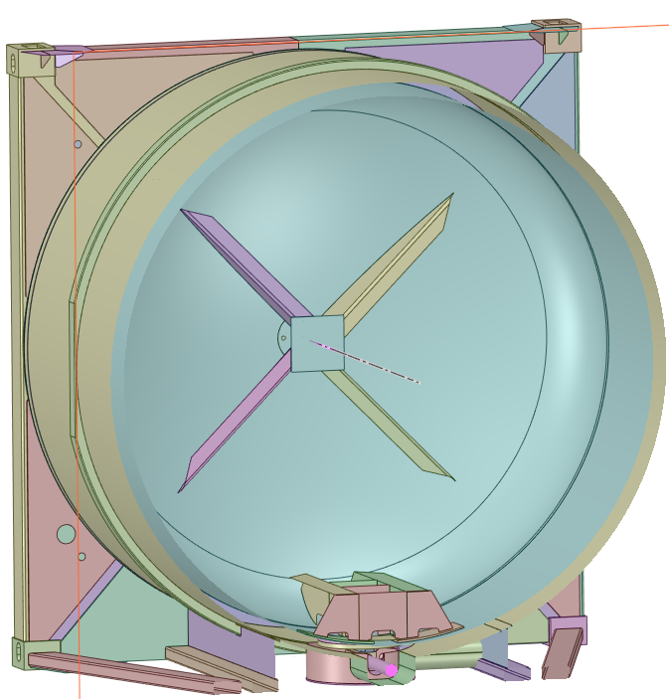

*Obr. 11 Radialní uchycení za pomoci táhel s vyztužením na vnitřní straně dna za účelem redukce dvou spodních táhel*

Závěsné popruhy jsou z nerezových trubek. Úhel dostatečně velký, aby pokryl tepelnou dilataci.

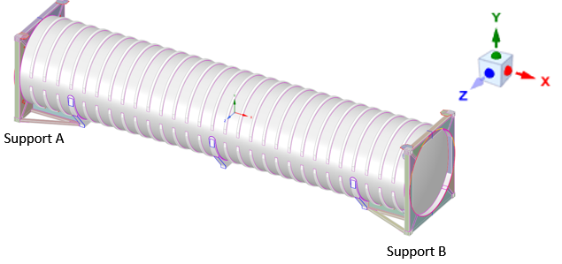

*Obr. 12 Koncept kontejneru s uchycením táhla na obou stranách*

Závěsné popruhy jsou velmi namáhány tepelnou dilatací a tíhovou silou viz obrázek (13). Na obrázku (14) lze vidět napětí působící na výztužný prstenec, na kterém jsou táhla uchycená a zároveň uchycení na vrcholu dna vnitřní nádoby.

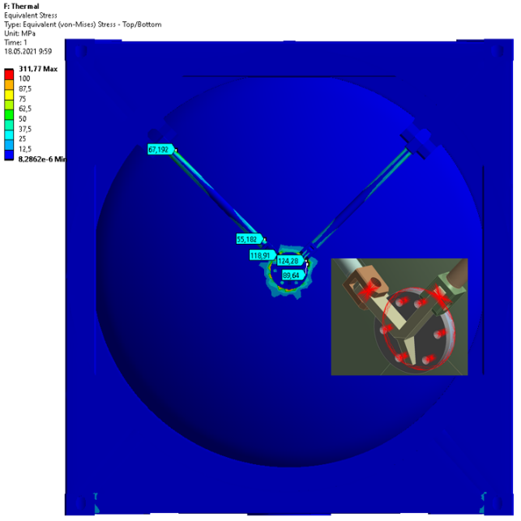 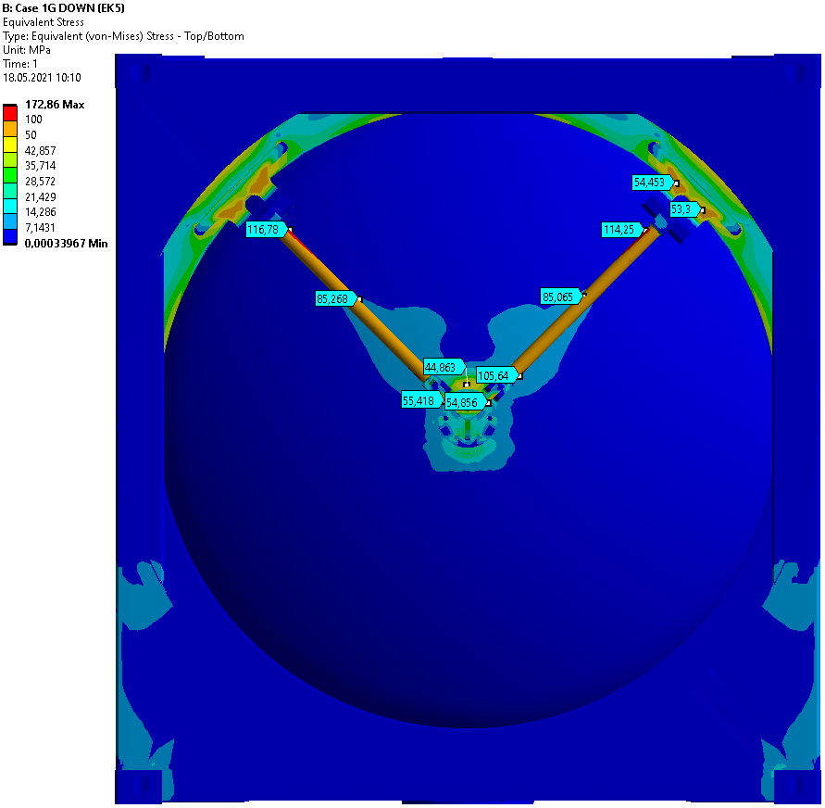

*Obr. 13 Ekvivalentní (von-Misesovo) napětí [MPa]*

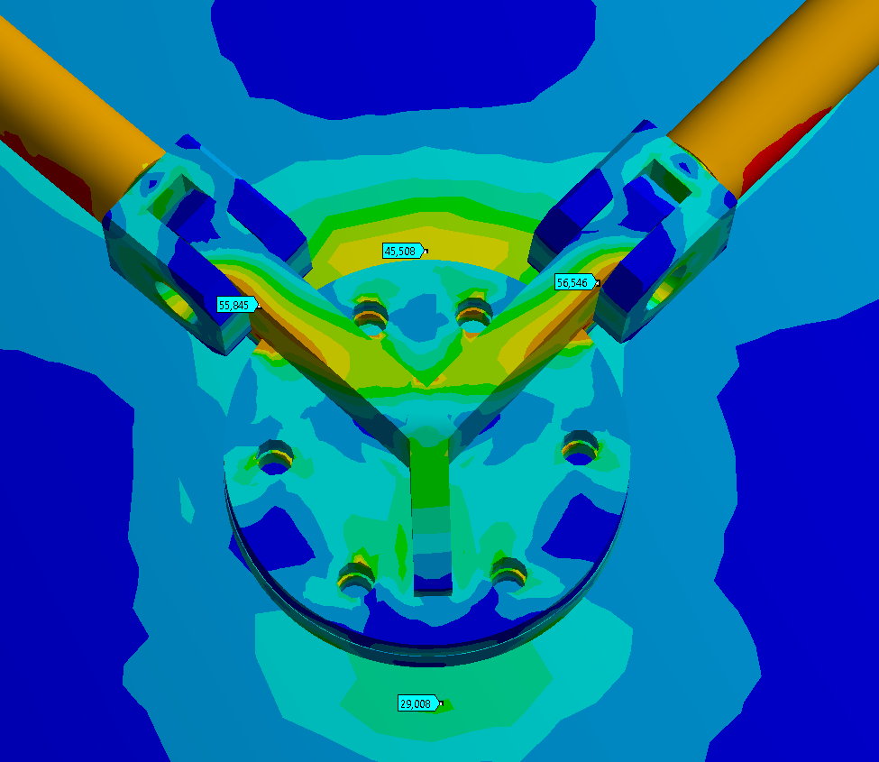 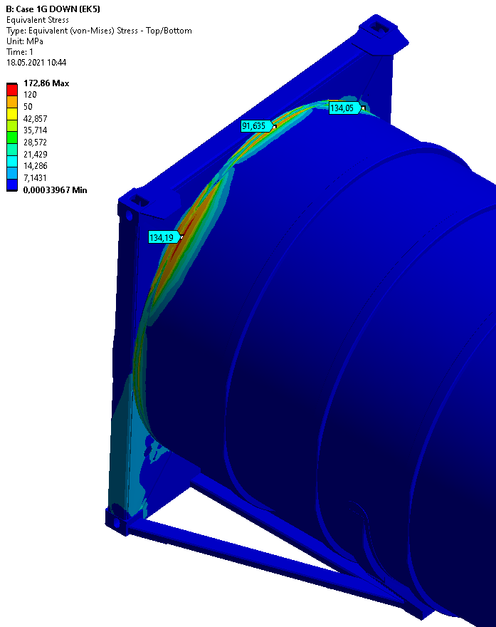

*Obr. 14 Ekvivalentní (von-Misesovo) napětí [MPa]*

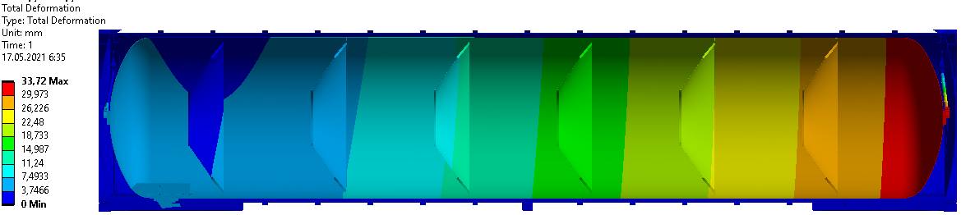

*Obr. 15 Deformace [mm]*

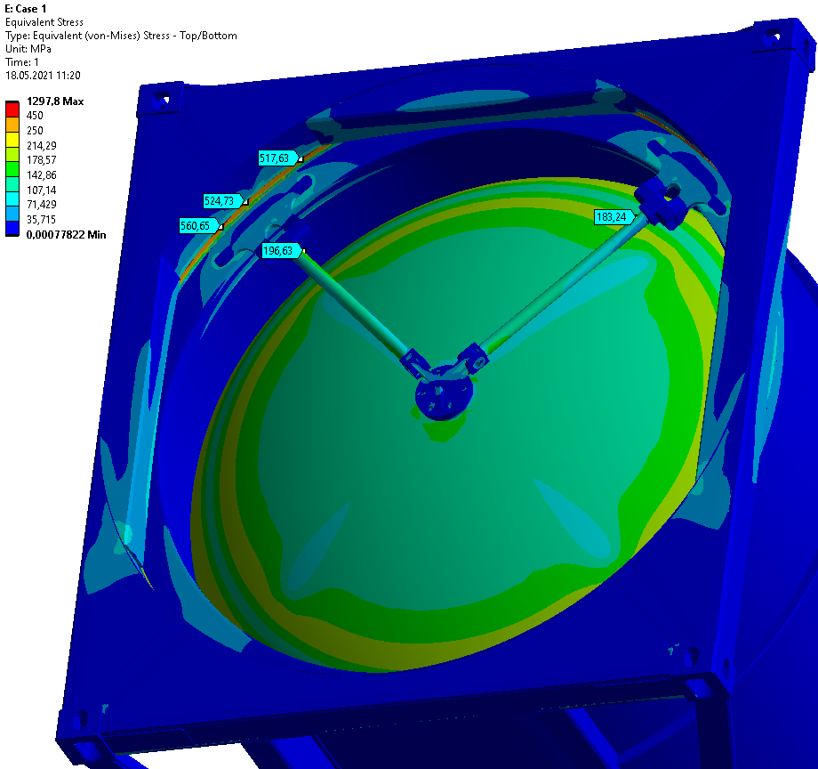

*Obr. 16 Vliv tepelných dilatací na táhla*

# **Závěr**

Byl zhotoven návrh uchycení vnitřní tlakové nádoby pro přepravu kapalného vodíku po pozemních, železničních komunikacích a pro lodní přepravu. Návrh byl zkonstruován dle platných předpisů ČSN EN 13530-2 a zkontrolován dle ADR části 6.7.

Byl proveden návrh varianty uchycení a vybraná varianta byla detailně prozkoumána a technicky zhodnocena. Každý zatěžovací stav pevnostní analýzy MKP byl posouzen podle zásad normy ISO 1496-3.

Na pevnostní analýze vybrané varianty se vyskytuje několik lokálních napětí v uzlech, které překračují mezní hodnotu. Avšak tato lokální napětí v rámci celku řešeného průřezu nejsou podstatná. Tyto lokality mohou způsobit nepatrnou plastickou deformaci, která nepovede ke ztrátě stability ani k překročení pevnosti materiálu, a proto jsou v rámci normy ISO 1496-3 akceptovatelná. Tato lokální napětí vznikají především v důsledku koncentrace napětí ve svaru.